Activité 2 |  |  |  |  |  |  |  | Support : DAEV twingo |  | 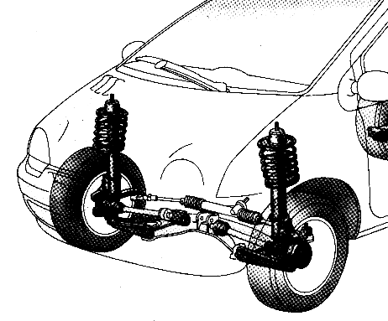
Manipulations |  | TD |  |  | Evaluation |  |  |  |  | Durée : 2h30
Compétences à acquérir
A- Analyser |  |  | B- Modéliser |  |  |  |  | C- Expérimenter |  | D- Communiquer
A1 | A2 | A3 | B1 | B2 |  | B3 | B4 | C1 | C2 | D1 | D2
Matériel à disposition :  - Banc d’essai des moteurs  - Multimètre  - Masses  - Maquette simple DAEV |  |  |  |  |  |  |  | Documents à disposition :  - Dossier technique  - Document annexe  - Document « banc d’essais »

Problématique :

Dans le contexte actuel (limiter de la consommation des véhicules est devenu une nécessité) la société Renault s’est aperçue que la DAEV consommait beaucoup d’énergie et sachant que votre laboratoire possède un banc d’essai elle vous propose de faire des mesures sur cette DAEV.
L’objectif est de déterminer les puissances en entrée et sortie de chaque composant afin d’en déterminer le rendement. Ces mesures seront exploitées ultérieurement.
Activités :

- En utilisant le banc d’essai de la DAEV, proposer des protocoles expérimentaux permettant de mesurer un maximum de valeurs (puissances, couples…) en entrée et sortie des différents composants de ce mécanisme (voir document annexe).

- Mettre en œuvre ces protocoles après validation par le professeur.

- Tracer les courbes utiles.

- Compléter le document annexe.

- Conclure.

